开思软件产品白皮书
2000年3月

客户关系管理初阶
(开思/CRM-star)
产品简介



目 录

企业与客户关系管理 3
什么是开思/CRM-star? 4
系统特点和优势 7
系统特点 7
系统优势 8
系统结构和功能概述 9
系统结构组成 9
企业主要人员的客户关系工作模式 9
系统功能概述 10
♦ 系统设置 10
♦ 客户资料管理 10
♦ 客户跟踪管理 11
♦ 客户服务管理 13
♦ 业务知识管理 14
♦ 客户关系研讨 14
♦ 电子邮件 15
系统技术环境 16

企业与客户关系管理
随着竞争的日益激烈，企业的产品和服务本身已经不能区别出很大差异，谁能掌握客户的趋势、加强与客户的联系，谁就能取得市场优势，立于不败之地。客户、供应商以及合作伙伴联成一片的价值链已经成为企业与企业之间竞争的核心。客户关系，包括供应商和合作伙伴的关系管理和发掘将帮助企业可以针对不同的客户、供应商、合作伙伴而进行识别、分类、建立不同的联系以及确立针对性的产品和服务，也就是所谓“一对一经营”。
客户关系管理在此之中将更为突出。它将帮助企业获得对客户的全面观察，从而使客户与企业的关系以及企业从客户身上获取的利润得到最优化。客户关系管理分为销售、服务和市场营销。通过各种渠道收集、整理的客户数据，形成庞大的客户数据库，再通过分类、关系连接、建立数据分析模型等步骤，得出客户群或具体客户的需求趋向，发布这些信息给有关部门，从而让企业能充分了解客户对企业的影响，作出对应的策划和市场决策。在此过程中，许多综合数据涉及许多企业部门，如：销售历史数据、销售员数据等；还有许多数据来源于外部，如：市场动态、竞争对手情报等等。
事实上，客户关系管理不是软件技术，而是企业的一种商业战略和手段，更注重与客户建立联系。由于需要将更多的注意力集中到客户的身上，许多企业都再度开始寻求技术的帮助，即求助于客户关系管理(Customer Relationship Management)系统。开思/CRM-star的推出为企业用户提供了一个集成化的管理工具。

什么是开思/CRM-star?
开思/CRM-star客户关系管理初阶系统，是开思软件又一重要产品。其中CRM是Customer Relationship Management的简称。
开思/CRM-star在整个客户生命期中都以客户为中心，这也就意味着我们的CRM应用软件将客户当作企业运作的核心。我们的目标是帮助企业用户缩短销售周期、降低销售成本、增加收入、寻找扩展业务所需的新的市场和渠道以及提高客户的价值、满意度、赢利性和忠实度，使企业用户能够有效地吸引和留住有价值的客户。
如何在竞争激烈的市场中留住老客户，争取新客户？
现今的企业已经开始注意到这点——客户是企业的重要资源，也是市场竞争经营至关重要的资源，更是一个企业在残酷的市场竞争中站稳脚跟的必要因素。
企业通过各种方法去争取客户，然而企业在市场管理、销售管理、客户服务和技术支持等前端销售和服务管理领域中存在着这样或那样的问题：
- 如何快捷地、方便地让企业相关人员都掌握各种市场信息？
- 如何将您产品的最新消息及时地、批量地发送给客户？
- 为什么销售人员无法跟踪复杂的销售路线？
- 如何缩短您产品的销售周期？
- 为什么会有大量重复性的工作，有时还会造成许多想不到的错误？
- 企业如何避免因为某销售人员离去而失去重要的客户和销售信息？
- 售后服务为什么老跟不上？
- ……
在市场、技术支持、客户服务，特别是销售等环节中，这些问题阻碍着企业的发展，会产生不良的后果。以往的办公模式、感性经验已经不可能解决这些管理上问题，只有通过改变管理机制，才能真正留住老客户，争取到新的客户。企业的高层和管理部门希望尽可能及时掌握客户信息、销售人员销售情况、产品服务情况，才能从中获得大量针对性强、有价值的市场信息，作为企业各种经营决策的重要依据。
除此之外，掌握客户的意见及投诉情况、竞争对手的信息、企业的业务知识管理也是企业经营必胜的关键。
开思/CRM-star——客户关系管理初阶要解决企业的主要问题是：
- 客户资料管理——将零散、不集成的客户资料集中管理，可以及时、准确地了解老客户和新客户的准确信息和发送批量的信件、E-mail和Fax
- 客户跟踪管理——跟踪销售人员的每次业务联系中与客户的联系情况，可以对销售人员的活动做提醒设置
- 客户服务管理——对客户意见和投诉及处理过程进行记录；对企业的售后服务进行统一管理
- 业务知识管理——将企业日常工作中大量的业务信息/知识、标准文档集中管理，方便您的查找、更新、管理
- 客户管理研讨——提供企业人员网上讨论的场所，可以将自己的经验在网上发布，与大家一起共享，提高整体工作能力及水平

这套系统采用目前世界上最先进的群件平台Lotus Domino/Notes R5，具有安全、可靠的通信基础。开思软件公司在此平台上已经开发了许多成功的产品，如开思/OA-办公自动化系统、邮件一路通系统等等，早已被广大的客户所认同和接受。开思软件公司在Lotus Domino/Notes群件平台上具有多年的开发经验，强大的技术力量，完善的售后服务，帮助企业走向成功之路。
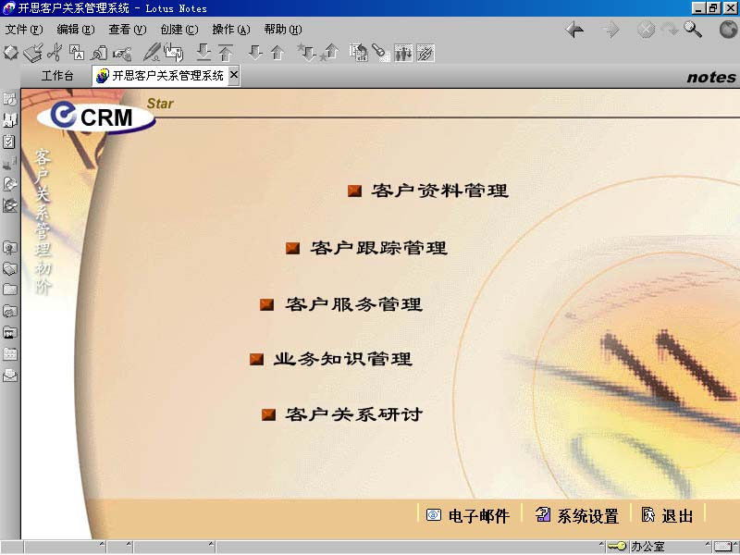
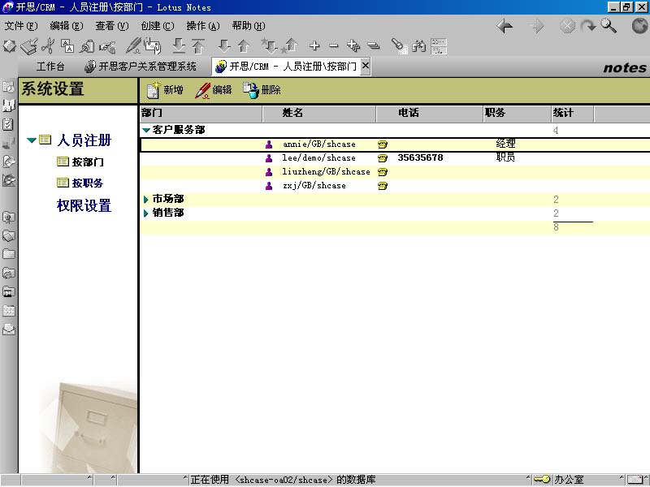

系统特点和优势

系统特点
开思/CRM-star是基于Lotus Domino/Notes R5平台上的应用软件，能够充分发挥Lotus Domino R5的许多优良特性，还具有以下特性。
- 支持多平台
开思/CRM-star能在多平台上运行， Microsoft的Windows95/98和Window NT/2000, IBM的OS/2，IBM AS/400和多版本UNIX（如IBM AIX或Sun Solaris, HP-UX）等。而且，系统从一个平台到另一个平台的迁移是非常容易的，在不同平台上使用也不需要修改或重新编译。
- 系统安全机制
系统不仅提供由Lotus Domino/Notes提供的系统安全保障，如相关的用户口令，数据库的七级访问权限等，还提供了以下安全机制的设置：
整个系统的系统管理员
企业的领导访问权限
客户、知识文档的访问权限
销售人员的业务文档权限

- 通讯协议
除了支持基础通讯协议TCP/IP外，还支持更多的协议。
- 良好的扩展性
根据用户使用本系统的不断深入，还可以进行二次开发，或者通过开思公司提供的软件升级来完善您的需求。当然还可以与开思软件的其它产品紧密结合，实现了更广泛、更全面的企业信息化管理。

系统优势
从以上的系统本身可以看出本系统有以下显著的优点：
- 为企业的客户关系管理提供了一个行之有效的解决方案
- 使企业的客户关系管理合理化和规范化
- 信息的共享、查询、安全得到保障
- 系统界面美观、操作简便，易学易会
在软件的应用功能方面还具有以下明显的优势和特点：
- 可以批量处理信封标签、发送E-mail、传真
- 提供了知识库、预约提示和自动提醒功能，使业务人员减少了重复性工作，减少了错误，从而缩短了销售周期
- 将业务人员所拥有的信息提升为整个企业的资源，不会因为人员的流失而失去宝贵的客户资源
- 企业领导及时掌握各类客户信息、业务进展和客户服务情况

系统结构和功能概述

系统结构组成
开思/CRM-star系统是由七大模块组成，分别为系统设置、客户资料管理、客户跟踪管理、客户服务管理、业务知识管理、客户关系研讨和电子邮件。

企业主要人员的客户关系工作模式
用户角色 | 事务 | 现在的工作模式
企业管理人员 | 了解客户信息 | 从客户资料管理库中及时了解到最新的客户信息
企业管理人员 | 了解业务人员业务跟踪情况 | 从客户跟踪管理库中可以查询到每项业务的联系跟踪情况，还可以移交项目
企业管理人员 | 查询服务情况 | 从客户服务管理库中查询到客户投诉及其处理情况，以及各项目的售后服务情况
市场负责人员 | 收集客户信息 | 可以将客户的具体信息分类登记在客户资料管理库中
市场负责人员 | 大量发送资料 | 在客户资料管理库，可以打印信封标签，批量发送信函、电子邮件或传真
市场负责人员 | 收集大量文档 | 将日常工作中所需要的大量信息、文档可以存放在业务知识管理库，还可以及时更新，以备大家调用
业务销售人员 | 跟踪某项业务 | 可以将业务跟踪情况详细地登记在客户跟踪管理库中
业务销售人员 | 跟踪收款情况 | 在客户跟踪管理库中，还帮助您记录收款情况及交货情况
业务销售人员 | 重要事务提醒 | 在客户跟踪管理库中，可以设定预约提示和自动提醒，到时会系统会自动发送邮件提醒通知
客户服务人员 | 处理客户投诉 | 在客户服务管理库中，记录客户意见和投诉，提交领导批阅，最后填写处理情况
客户服务人员 | 记录服务情况 | 在客户服务管理库中记录每次服务，以便查询和统计
客户服务人员 | 回答客户问题 | 在客户服务管理库中提供了标准的问题库，每个人员都能根据此标准问答解答客户经常提出的问题

系统功能概述

系统设置
在开思/CRM-star系统中，提供了一个安全、可靠的系统设置模块。系统管理员通过此模块，可以方便、快捷地完成系统的初始化工作。
- 人员注册：为公司内使用该系统的每一位人员进行注册。可以登记人员的姓名、所在部门、职务、系统数据库的权限和一些辅助信息。
- 权限设置：在使用本系统前，您必须设置必要的权限，以确保系统能够正常运行。设置内容包括Fax外部网络域和各功能模块管理、登录、查看、移交、催办等权限的设置。
- 代码设置：对于一些必要的编码（如客户编码、业务编码）您可以根据自己的需要去设定。

客户资料管理
客户资料管理其实是一个存放所有客户信息资料库。初期可以将每个销售人员各自的客户以及每位客户的所有联系人完整原始档案资料登记入内，然后可以对这些客户批量发送传真、电子邮件，还可以对各类客户及联系人分类统计、查询和打印地址列表、电话列表、标签等。
- 新增客户资料：客户资料的登记员可以新增客户资料。包括客户代码、客户名称、分类等二十多个客户的基本信息。
- 联系人信息：可以登记每个客户所有的联系人（没有数量限制，可以即时动态生成），包括人员代码、人员姓名、部门、电话、电子邮件等信息。
- 业务信息：可以查看与此客户相关的所有业务，甚至可以查看每一项业务的具体情况。
- 客户分类：对客户可以进行分类，如现有客户、潜在客户、合作伙伴、代理商等。分类后您就可以按分类查看各种客户，还可以按地域、行业等来查看客户资料。
- 打印标签：可以将用户信息打印成标签，成批的打印也没有问题。标签的内容包括邮政编码、客户地址、客户名称、联系人部门、联系人
- 邮件传真：可以发送批量的电子邮件或传真，并记录邮件和传真的内容，以备查询。

客户跟踪管理
客户跟踪管理是对每次业务联系中，与客户联系的情况进行跟踪。可以对跟踪情况进行记录；对业务人员的活动做提醒设置；业务负责人可以随时将项目做移交；对已成交业务的收款情况及交货情况或记录，并可以提醒业务人员收款；提供多种统计分析功能，对销售业绩分类统计，对每位业务人员的销售业绩及指标完成情况做统计等等。
- 新增业务：可以登记每一项新业务/项目。登记业务名称、业务编号、客户名称（直接从客户资料中选取，其它有关客户的资料都会自动调入）、立案日期等许多业务信息进行登记。
- 联系活动：安排和记录批业销售人员与客户联系的所有情况。业务人员可以根据客户的重要程度确定与其联系的频度，事先安排联系活动（如打电话、发邮件、拜访等），并记录每次联系结果。
- 预约提示：您可以对重要事件设置预约时间、主题和提醒的对象，到时候就会有邮件通知。
- 对手情况：可以记录此项目的对手名称、对手策略等情况。
- 邮件传真：记录所有的往来邮件和传真。
- 文档资料：记录与此项目有关的文档，如报价文档、合同文档等。
- 业务移交：当业务人员离开或业务范围调整，可以将项目移交给别的业务人员，继续跟踪此业务的所有情况。
- 业务催办：领导可以及时查看到各业务的进展情况，还可以对某一项业务进行催办，相关的业务人员在电子邮箱中就会收到通知。
- 业务成交：业务分为业务跟踪、业务成交和业务完结三个状态。可以继续对成交业务的定单明细、合同情况、交货情况以及付款情况进行跟踪。
- 业务完结：对完结的业务可以进行查询、统计。

客户服务管理
客户服务管理是对客户意见或投诉以及售后服务进行管理。可以记录客户的所有意见或投诉情况，对每项意见或投诉的全过程包括判定、处理责任部门确定、提出处理方案、提交领导批示、实施、总结及时进行处理跟踪。对售后服务的全过程进行记录，包括上门服务，电话支持等，甚至可以将一些标准的解决答案记录在案，让公司/单位的每个人员都能马上解答各类问题。
- 客户投诉：可以记录客户投诉的情况（包括客户名称、投诉分类、投诉对象等），然后将此投诉转交责任部门/人员处理（转交前还可以提交领导批阅），有关人员记录受理情况。
- 客户支持：记录客户的问题以及解答情况，可以从标准题库中寻求答案，还可以需求技术支持。
- 分类设置：对标准题库中的问题进行分类设置。
- 标准题库：提供一个问题解答库，您可以随时从标准库中选择您要的答案来回答客户，无须专家的指导。
- 售后服务：可以对所有的售后服务情况进行记录，记录内容包括客户名称（有关客户的具体资料会从资料库中自动调入）、服务时间、服务内容记录等。

业务知识管理
业务知识管理是存放业务人员日常工作中需要的大量业务信息/知识，可以包括公司介绍、产品介绍、产品报价、经营知识、标准文档、市场活动、媒体宣传、业界动态、产品趋势以及竞争对手的信息及其产品的相关信息，业务人员可以直接利用于销售工作中。
- 产品信息：您可以将公司的所有产品进行统一登记和管理，包括产品名称、产品编号、产品类别、产品型号等信息。
- 竞争对手：对所有竞争对手的信息可以进行登记，还包括对手的主要产品名称以及相关的信息，这样知己知彼方能百战百胜。
- 标准文档：可以存放许多常用的文档（电子文件格式），从而达到了文件共享功能，但文档还是安全可靠的，因为提供了访问控制。

客户关系研讨
客户管理关系研讨是提供给公司所有人员。业务人员可以针对不同案例、及市场与销售策略进行讨论，也可以将自己的业务经验在网上发布，与大家一起分享，提高整体的业务能力及水平。
- 所有文档：可察看客户关系研讨库中的所有文档，并可对其中用户所关心的话题参与讨论或建立新的讨论话题。
- 个人兴趣：可按照用户填写的个人兴趣简要表从所有公共文档中自动选取用户所关心的话题，通过电子邮件自动通知用户。
- 按作者：可按照文档作者进行分类察看，并可建立新主题或答复用户感兴趣的主题。
- 按分类：可按照文档的定义类别进行查看，并可建立新主题或答复用感兴趣的主题。

电子邮件
电子邮件是不可缺少的。每个员工都会拥有一个私人的信箱，您可以进行日程的安排，对各类约会、会议进行提醒，收到重要事件的提醒通知，货款情况的通知等等。
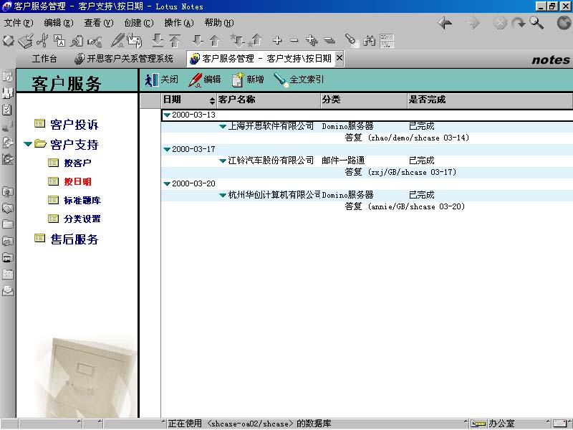
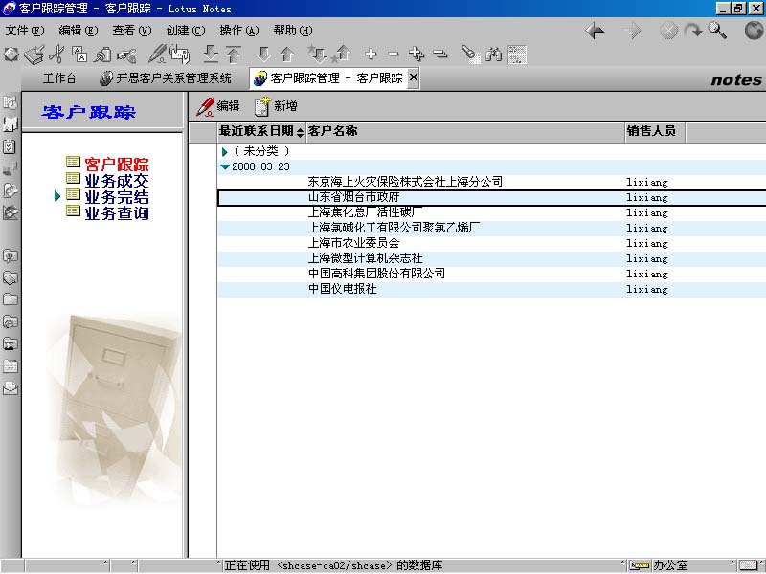

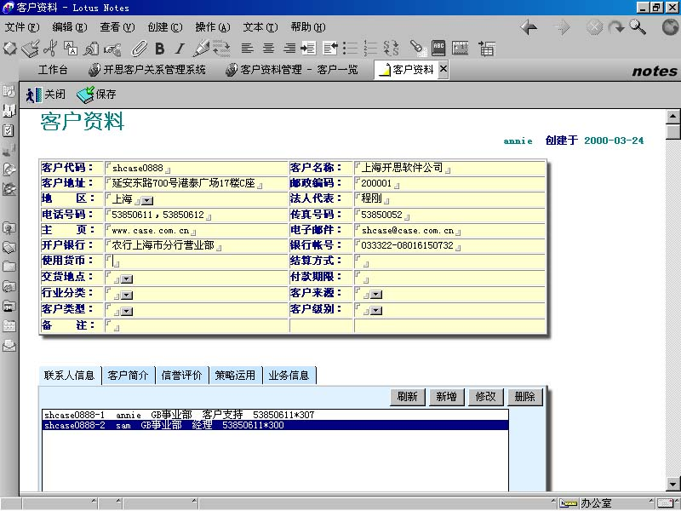

系统技术环境

硬件平台
- PC网络服务器。如：IBM NetFinity
- 其它服务器，如：IBM AS/400、IBM RS/6000或其它Unix等
- IBM PC兼容机
- 必要的网络设备
网络操作系统
- Microsoft Windows NT4.0或Windows 2000中文版
- IBM OS/400 V4R3以上
- 众多可以运行Lotus Notes的UNIX操作系统
服务器软件平台
- Lotus Domino/Notes R5以上版本
客户机
- 内存最小16MB，建议32MB



http://www.case.com.cn

[北京] 电话：(010)62634388 传真：(010)62543859 Email: bjcase@case.com.cn
[上海] 电话：(021)53850611 传真：(021)53850052 Email: shcase@case.com.cn
[广州] 电话：(020)87520936 传真：(020)87520902 Email: gzcase@case.com.cn
[厦门] 电话：(0592)2961018 传真：(0592)2961038 Email: xmcase@case.com.cn

